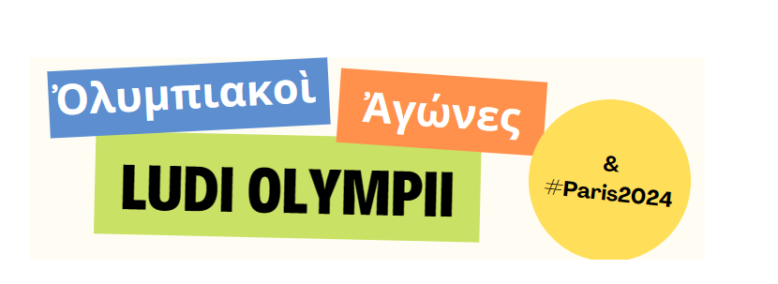

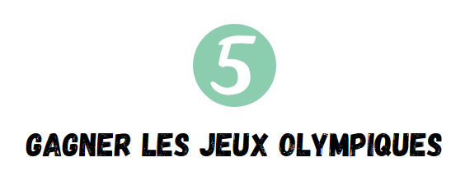

Aujourd’hui : comment gagne-t-on les Jeux Olympiques modernes ?
Aujourd’hui, les trois équipes ou athlètes arrivés premiers au classement dans chaque discipline obtiennent une médaille : médaille d’or, médaille d’argent, médaille de bronze.
Cette médaille permet au sportif de gagner en notoriété, mais les Etats choisissent aussi parfois d’accorder des primes aux vainqueurs. En France, pour les JO de Paris2024, le président a promis une prime de 80 000 € aux médailles d’or, de 40 000€ aux médailles d’argent et de 20 000€ aux médailles de bronze.

Ces classements sont scrupuleusement examinés : pendant les Jeux, les sportifs sont encadrés par de nombreux arbitres et officiels. Ils seront secondés par 45 000 volontaires à Paris2024.
Ils doivent également se plier à des contrôles anti-dopage organisés par l’Agence de contrôles internationale (ITA, pour International Testing Agency). En trois semaines, ses contrôleurs réalisent plus de 6 000 tests, sur plus de la moitié des athlètes. Les examens conduits après les Jeux de Londres en 2012 ont ainsi conduit à 73 condamnations et au retrait de 31 médailles.


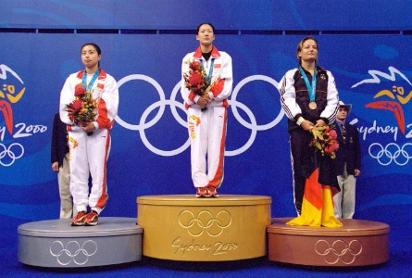
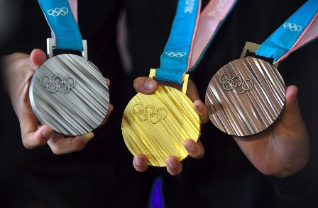

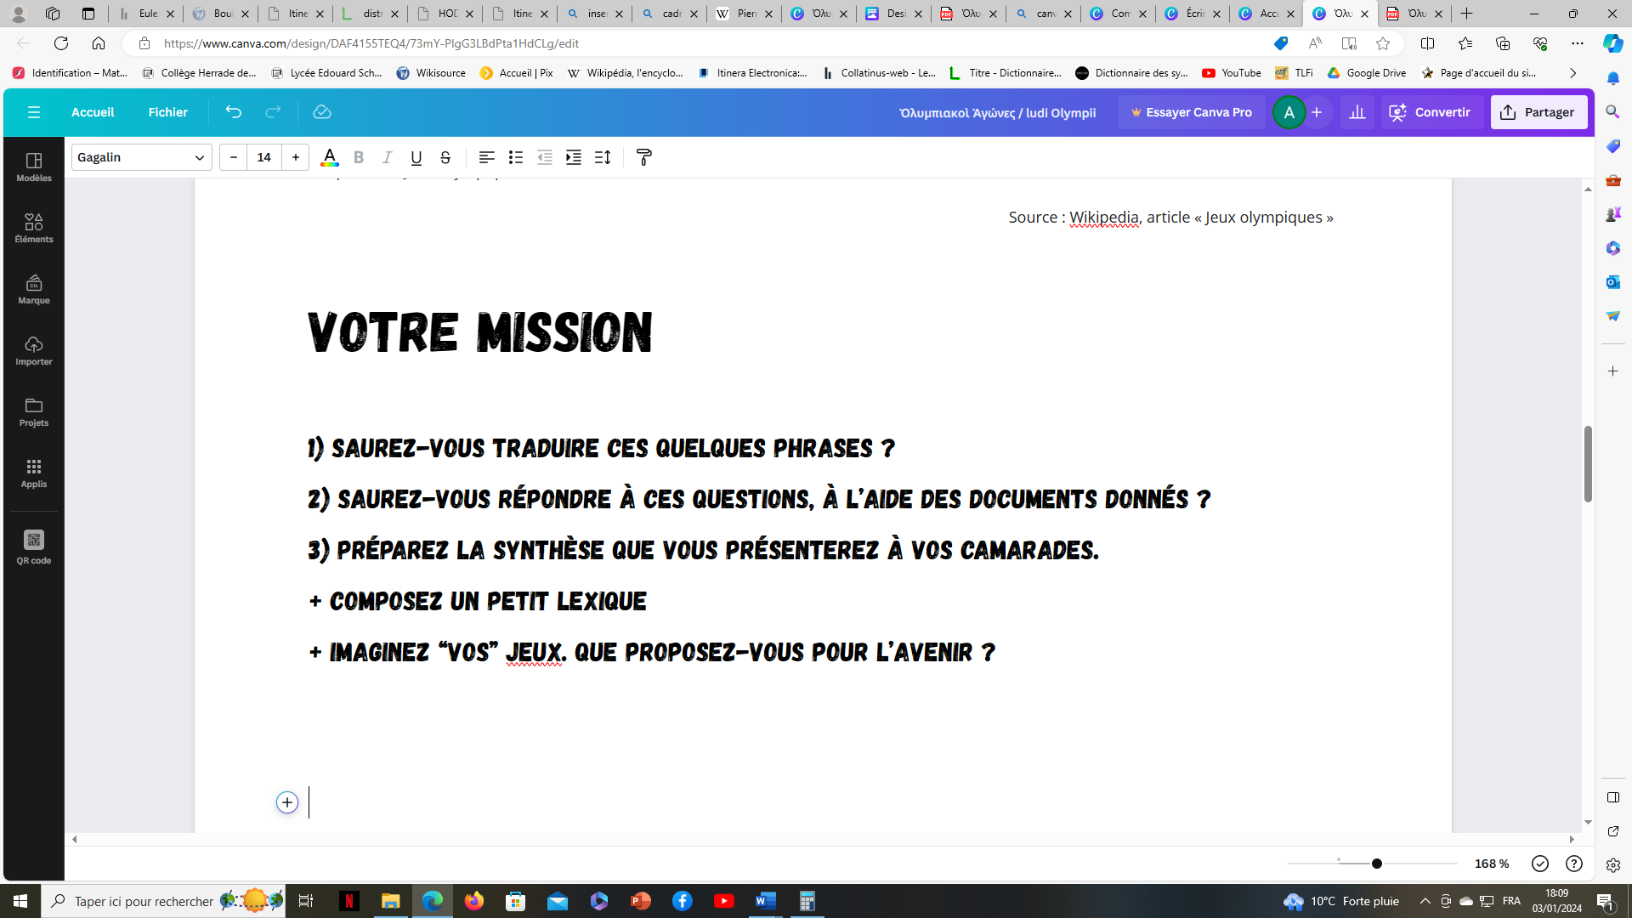
Il vous faudra, vous aussi, réaliser diverses épreuves pour répondre aux questions suivantes :
- Dans l’Antiquité, qui gagne les Jeux Olympiques ? Comment les classements sont-ils faits ?
- Que remportent les athlètes ?
- Qui arbitre les épreuves ? Quels sont les recours ?
- Y avait-il des tricheurs ? Comment étaient-ils punis ?

Pour cela, reportez ici les réponses que vous trouverez :
Votre traduction de Vitruve (latin) ou de Pausanias (grec)
………………………………………………………………………………………………………………………….
………………………………………………………………………………………………………………………….
………………………………………………………………………………………………………………………….

Si vous avez traduit Vitruve (latin) :
- D’après ce texte, quels sont les deux objets que recevaient les athlètes après leur victoire à Olympie ?
………………………………………………………………………………………………………………………….
- Quels sont par ailleurs les honneurs que leur faisaient leurs cités d’origine ?
………………………………………………………………………………………………………………………….
………………………………………………………………………………………………………………………….
- Que pensez-vous de ces marques d’honneurs ? Sont-elles fréquentes ?
……………………………………………………………………………………………………………………………
Si vous avez traduit Pausanias (grec) :
- Quelles sont les épreuves dans lesquelles se sont distingués les athlètes cités par Pausanias ?
………………………………………………………………………………………………………………………….
- D’après ce texte, quel est l’objet que recevaient les athlètes après leur victoire à Olympie ?
………………………………………………………………………………………………………………………….

Questions sur le tétradrachme de Syracuse :
- Ce tétradrachme rend hommage à un athlète victorieux : dans quelle épreuve a-t-il remporté la victoire ? …………………………………………………………………………………………………….
- La déésse de la Victoire est représentée sur cette pièce : comment ? Décrivez-la.
………………………………………………………………………………………………………………………….
Questions sur l’ode de Pindare, « les Olympiques » :
- Dans quel contexte selon vous Pindare a-t-il prononcé cette ode ?
………………………………………………………………………………………………………………………….
- De quel athlète fait-il ici l’éloge ? Quel sport pratique-t-il ?
………………………………………………………………………………………………………………………….
- Quelle récompense a-t-il reçu après sa victoire (comme tous les autres athlètes victorieux) ?
………………………………………………………………………………………………………………………….

Questions sur l’assiette attique de Vulci
- Qui sont les deux personnes représentées sur cette céramique ?
………………………………………………………………………………………………………………………….
- La victoire est symbolisée ici par les trois objets que l’on remet traditionnellement au vainqueur. Nommez-les et décrivez-les.
………………………………………………………………………………………………………………………….

Questions sur le Diadumène Farnèse (conservé au British Museum)
- Cet athlète vient de remporter une victoire. Quel est l’objet qui la symbolise ?
…………………………………………………………………………………………………………………………...

Questions sur le passage de l’Enéide de Virgile :
- Quels sont les prix qu’Enée accorde aux vainqueurs ?
………………………………………………………………………………………………………………………….
- Que pensez-vous de ces prix ? …………………………………………………………………………….
- Donne-t-il des lots aux deuxièmes et troisièmes concurrents ?
………………………………………………………………………………………………………………………….
- Pourquoi les vainqueurs ont-ils « les tempes ceintes de bandeaux de pourpre » ? Qu’est-ce que cela signifie ?
………………………………………………………………………………………………………………………….

Questions sur l’extrait du plaidoyer pour Flaccus de Cicéron :
- Qu’est-ce que le triomphe à Rome ?
………………………………………………………………………………………………………………………….
- Cicéron compare le triomphe à une victoire à Olympie : qu’est-ce que cela nous indique sur le prestige des vainqueurs des Jeux ? …………………………………………………………………………………….

Questions sur la stèle dédiée à Marcus Aurelius Hermagoras (conservée à Naples) :
- Cette stèle résume la carrière de l’athlète Marcus Aurelius Hermagoras. Que nous montre-t-elle sur les déplacements de cet athlète ?
………………………………………………………………………………………………………………………….
- Comment ses victoires sont-elles symbolisées sur la stèle ? Pourquoi ?
………………………………………………………………………………………………………………………….
- Combien de fois a-t-il gagné à aux Jeux Olympiques ? ……………………………………………………..
- Qu’est-ce que cela semble indiquer sur le niveau attendu aux Jeux Olympiques, par rapport aux autres compétitions ?
………………………………………………………………………………………………………………………….

Questions sur la Périégèse de Pausanias et les « Zanès » :
- Qu’est-ce que les « Zanès » ?
……………………………………………………………………………………………………………………….
- Que pouvez-vous en conclure ? Qui protège les Jeux de la triche et de la fraude ?
………………………………………………………………………………………………………………………….
- Qui est puni en cas de triche ou de fraude ? Prenez l’exemple de Calippe.
……………………………………………………………………………………………………………………….

Questions sur la Kylix du peintre de la Fonderie
- A gauche, deux athlètes disputent une épreuve olympique. Dans quelle discipline ?
………………………………………………………………………………………………………………………….
- Que fait la personne à leur droite ?
………………………………………………………………………………………………………………………….
- Qui est-ce ? ………………………………………………………………………………………………………….
- Pourquoi fait-il cela ?
………………………………………………………………………………………………………………………….

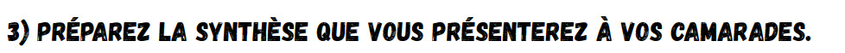
………………………………………………………………………………………………………………………….
………………………………………………………………………………………………………………………….
………………………………………………………………………………………………………………………….
………………………………………………………………………………………………………………………….
………………………………………………………………………………………………………………………….
………………………………………………………………………………………………………………………….
………………………………………………………………………………………………………………………….
………………………………………………………………………………………………………………………….
………………………………………………………………………………………………………………………….
………………………………………………………………………………………………………………………….
………………………………………………………………………………………………………………………….

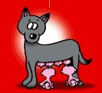
En latin :

Nobiles athletae non modo in conuentu steterunt cum palma et corona tuleruntque laudes, sed etiam, cum in suas ciuitates cum uictoria reversi sunt, triumphantes quadrigis in moenia et in patrias invecti sunt e reque publica perpetua uita constitutis uectigalibus fruebantur.
D’après Vitruve, préface du De architectura
Vocabulaire :

āthlēta, ae, m. : athlète
cīvĭtās, atis, f. : cité, état
cōnvēntus, us, m. : assemblée, réunion, cérémonie
cŏrōna, ae, f. : couronne
cŭm prép. + abl. et adv. : prép. avec
cŭm, conj. : alors que (conj. + subj.), quand (conj. + ind.)
ē, prép. + abl. : hors de, de
fero, fers, ferre, tuli, latum : recevoir
frŭŏr, eris, i, fruitus sum : profiter de
ĭn, prép. + acc. ou + abl. : dans, en, sur
inveho, is, ere, uexi, uectum : conduire
lāus, laudis, f : louange, gloire, honneur
mōenĭa, ium, n. pl. : murs, murailles
nōbĭlĭs, e : connu
non modo..., sed etiam …. : non seulement ….., mais aussi ….
pālma, ae, f. : palme
pā̆trĭa, ae, f. sing. : patrie
pērpĕtŭus, a, um : perpétuel
pūblĭcūs, a, um : public
quā̆drīga, ae, f. : (plutôt au pl.) quadrige, attelage à 4 chevaux
rēs, rei, f. : chose,
revertor, eris, i, reuersus sum : revenir
stō, as, are, steti, statum : se tenir debout
sŭus, a, um, adj. et pron. : adj. son pron. le sien
trĭūmpho, as, are : obtenir les honneurs du triomphe ; triompher, remporter un triomphe
uectigal, is, n : redevance, impôt
vīctōrĭa, ae, f. : victoire
vīnco, is, ere, uici, uictum : vaincre
vita, ae, f. : vie

Et/ou en grec :

Ὀλυμπιάδι δὲ τετάρτῃ καὶ δεκάτῃ, Ὕπηνος δὲ ἀνὴρ Πισαῖος ἀναιρεῖται ἐπὶ τῷ διαύλῳ τὸν κότινον, τῇ δὲ ἑξῆς Ἄκανθος Λακεδαιμονίος. Ἐπὶ δὲ τῆς ὀγδόης καὶ δεκάτης Ὀλυμπιάδος, Λάμπιδι μὲν τοῦ πεντάθλου, Εὐρυβάτῳ δὲ ἡ νίκη τῆς πάλης ἐστί, Λακεδαιμονίοις καὶ τούτοις.
D’après Pausanias, Tour de la Grèce, V
Vocabulaire :

Ἄκανθος, ου : Akanthos, nom d’homme
ἀναιρέομαι-οῦμαι (moyen) : remporter un prix
δέκατος η, ον : dixième
ἑξῆς adv. : à la suite, suivante
ἐπὶ + D : à, sur - ἐπὶ +G : pendant
ἡ νίκη, ης : victoire
ἡ πάλη, ης : la lutte
Λακεδαιμόνιος α, ον : lacédémonien, de Sparte
ὁ ἀνήρ, ἀνδρός : l’homme
ὁ δίαυλος, ου : course double, consistant à parcourir le stade, et à revenir de l’autre côté
ὁ Εὐρύϐατος, ου : Eurybatos
ὁ κότινος, ου : olivier sauvage, plante.
ὁ Λάμπις, ιδος : Lampis, nom d’homme
ὄγδοος η, ον : huitième
Ὀλυμπιάς, άδος : olympiade, période de 4 ans
Πισαῖος α, ον : de Pisa, ville voisine d’Olympie
τέταρτος η, ον : quatrième
τό πένταθλον, ου : pentathle, concours qui se compose de cinq exercices,
τούτοις = datif de οὗτος αὕτη, τοῦτο : celui-ci, celle-ci, ceux-ci
Ὕπηνος, ου : : Hypènos, nom d’homme

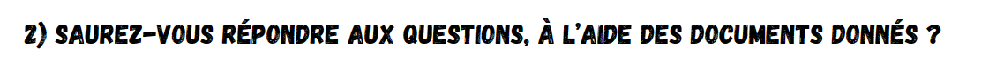

Tétradrachme de Syracuse

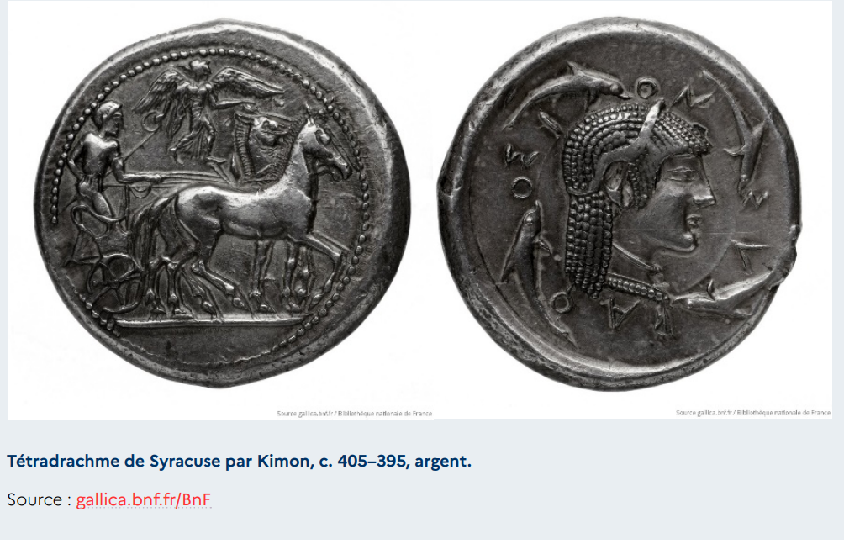

Pindare, Ode olympique, III

Texte grec | Traduction française  par M. Perrault – Mainand, 1843
[3] III. ΘΗΡΩΝΙ ΑΚΡΑΓΑΝΤΙΝΩΙ ΑΡΜΑΤΙ ΕΙΣ ΘΕΟΞΕΝΙΑ  Τυνδαρίδαις τε φιλοξείνοις ἁδεῖν καλλιπλοκάμῳ  θ' ῾Ελένᾳ  κλεινὰν ᾿Ακράγαντα γεραίρων εὔχομαι,  Θήρωνος ᾿Ολυμπιονίκαν ὕμνον ὀρθώσαις,  5 ἀκαμαντοπόδων  ἵππων ἄωτον. Μοῖσα δ' οὕτω ποι παρέστα  μοι νεοσίγαλον εὑρόντι τρόπον  Δωρίῳ φωνὰν ἐναρμόξαι πεδίλῳ  ἀγλαόκωμον. Ἐπεὶ χαίταισι μὲν ζευχθέντες  11 ἔπι στέφανοι  πράσσοντι με τοῦτο θεόδματον χρέος,  φόρμιγγά τε ποικιλόγαρυν καὶ βοὰν  αὐλῶν ἐπέων τε θέσιν  Αἰνησιδάμου παιδὶ συμμῖξαι πρεπόντως,  16 ἅ τε Πίσα με γεγωνεῖν· τᾶς ἄπο  θεόμοροι νίσοντ' ἐπ' ἀνθρώπους ἀοιδαί,  ᾧ τινι, κραίνων ἐφετμὰς  20 ῾Ηρακλέος προτέρας,  ἀτρεκὴς ῾Ελλανοδίκας γλεφάρων Αἰτωλὸς  ἀνὴρ ὑψόθεν  ἀμφὶ κόμαισι βάλῃ γλαυκόχροα  κόσμον ἐλαίας· τάν ποτε  ῎Ιστρου ἀπὸ σκιαρᾶν παγᾶν  26 ἔνεικεν ᾿Αμφιτρυωνιάδας,  μνᾶμα τῶν Οὐλυμπίᾳ κάλλιστον ἄθλων  δᾶμον ῾Υπερβορέων πείσαις ᾿Απόλλωνος  θεράποντα λόγῳ.  30 Πιστὰ φρονέων Διὸς αἴτει πανδόκῳ  ἄλσει σκιαρόν τε φύτευμα ξυνὸν ἀνθρώποις  στέφανόν τ' ἀρετᾶν.  Ἢδη γὰρ αὐτῷ, πατρὶ μὲν βωμῶν ἁγισθέντων,  35 διχόμηνις ὅλον χρυσάρματος  ἑσπέρας ὀφθαλμὸν ἀντέφλεξε Μήνα,  καὶ μεγάλων ἀέθλων ἁγνὰν κρίσιν καὶ πενταετηρίδ' ἁμᾶ  θῆκε ζαθέοις ἐπὶ κρημνοῖς ᾿Αλφεοῦ·  40 ἀλλ' οὐ καλὰ δένδρε' ἔθαλλεν χῶρος ἐν  βάσσαις Κρονίου Πέλοπος.  Τούτων ἔδοξεν γυμνὸς αὐτῷ κᾶπος ὀξείαις  ὑπακουέμεν αὐγαῖς ἁλίου.  45 Δὴ τότ' ἐς γαῖαν πορεύεν θυμὸς ὥρμα  ᾿Ιστρίαν νιν· ἔνθα Λατοῦς  ἱπποσόα θυγάτηρ  δέξατ' ἐλθόντ' ᾿Αρκαδίας ἀπὸ δειρᾶν  καὶ πολυγνάμπτων μυχῶν,  εὖτέ νιν ἀγγελίαις Εὐρυσθέος  51 ἔντυ' ἀνάγκα πατρόθεν  χρυσόκερων ἔλαφον θήλειαν  ἄξονθ', ἅν ποτε Ταϋγέτα  ἀντιθεῖσ' ᾿Ορθωσίᾳ ἔγραψεν ἱράν.  Τὰν μεθέπων ἴδε καὶ κείναν χθόνα πνοιᾶς  56 ὄπιθεν Βορέα  ψυχροῦ. Τόθι δένδρεα θάμβαινε σταθείς.  Tῶν νιν γλυκὺς ἵμερος ἔσχεν δωδεκάγναμπτον  περὶ τέρμα δρόμου  ἵππων φυτεῦσαι. Καί νυν ἐς ταύταν ἑορτὰν  61 ἵλαος ἀντιθέοισιν νίσσεται  σὺν βαθυζώνου διδύμοις παισὶ Λήδας.  Τοῖς γὰρ ἐπέτραπεν Οὐλυμπόνδ' ἰὼν θαητὸν  65 ἀγῶνα νέμειν  ἀνδρῶν τ' ἀρετᾶς πέρι καὶ ῥιμφαρμάτου  διφρηλασίας. Ἐμὲ δ' ὦν πᾳ θυμὸς ὀτρύνει  φάμεν ᾿Εμμενίδαις  Θήρωνί τ' ἐλθεῖν κῦδος, εὐΐππων διδόντων  71 Τυνδαριδᾶν ὅτι πλείσταισι βροτῶν  ξεινίαις αὐτοὺς ἐποίχονται τραπέζαις,  εὐσεβεῖ γνώμᾳ φυλάσσοντες  μακάρων τελετάς.  75 Εἰ δ' ἀριστεύει μὲν ὕδωρ, κτεάνων δὲ  χρυσὸς αἰδοιέστατος,  νῦν δὲ πρὸς ἐσχατιὰν Θήρων  ἀρεταῖσιν ἱκάνων ἅπτεται  οἴκοθεν ῾Ηρακλέος σταλᾶν.  80 Τὸ πόρσω δ' ἔστι σοφοῖς ἄβατον  κἀσόφοις. Οὔ νιν διώξω· κεινὸς εἴην. | [3] III. A THÉRON  Puissent les fils de Tyndare, protecteurs de l'hospitalité, puisse la belle Hélène se montrer aujourd'hui propices à mes chants ! Je célèbre Agrigente et l'illustre Théron, qui fait voler avec tant de succès dans la carrière olympique ses coursiers aux pieds légers et infatigables. Ma Muse m'inspire des chants extraordinaires, et me presse de marier tour à tour aux accords variés du mode dorien les accents de ma voix qui fait l'ornement des festins. Déjà le front du vainqueur, ceint de l'olivier triomphal, m'invite à m'acquitter d'une dette sacrée, à unir les sons de ma lyre aux modulations de la flûte pour célébrer dans mes hymnes le glorieux fils d'Oenésidame. Tu m'ordonnes aussi de chanter, ô Pise ! source divine, où les mortels puisent toujours la plus sublime louange. Suivant l'antique usage établi par Hercule, un citoyen d'Étolie, juge intègre de nos combats, orne le front de l'athlète victorieux d'une couronne d'olivier verdoyant. Le fils d'Amphitryon apporta jadis cet arbre des sources ombragées de l'Ister, la douce persuasion le lui ayant fait obtenir des peuples hyperboréens, fidèles adorateurs d'Apollon, il voulut que ses rameaux fussent la récompense glorieuse de nos triomphes. Il méditait encore dans son cœur un beau dessein, celui de consacrer à Jupiter un bois capable de recevoir tous les enfants de la Grèce, et de donner par son feuillage de l'ombre aux spectateurs et des couronnes à l'athlète victorieux. Déjà le héros avait élevé dans ces lieux un autel à son père, alors que Phébé sur son char d'argent montrait en entier son disque lumineux. Déjà il y avait placé le tribunal des juges incorruptibles du combat, et arrêté que, tous les cinq ans, on célébrerait ces grands jeux sur les bords de l'Alphée. Mais ces beaux arbres, dont l'aspect délicieux charme aujourd'hui nos regards, n'embellissaient point encore le Cronium et la vallée de Pélops. Ce lieu n'avait ni ombre ni verdure. Il était exposé de toutes parts aux rayons d'un soleil ardent. Cependant le fils de Jupiter brillait de se transporter en Istrie, où jadis la belliqueuse fille de Latone le reçut, lorsqu'il descendait des coteaux et des vallons sinueux de l'Arcadie, et que, pour obéir à l'oracle de son père et accomplir les ordres d'Eurysthée, il poursuivait cette biche aux cornes d'or que Taygète avait jadis consacrée à Diane l'Orthosienne. En s'attachant à ses traces, il arriva dans ces régions que Boré

Céramique de Vulci

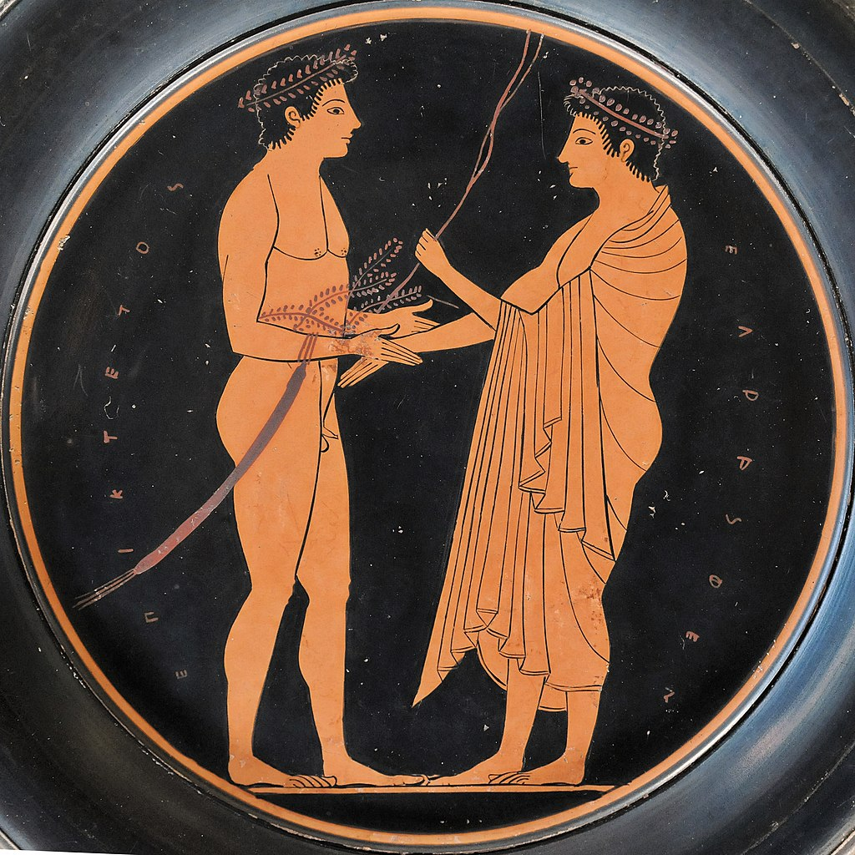
Tondo d'une assiette attique à figures rouges, 520-510 av. J.-C. Provenance : Vulci.
(source : Wikipedia, article « Hellanodice »)

Le Diadumène Farnèse, conservé au British Museum
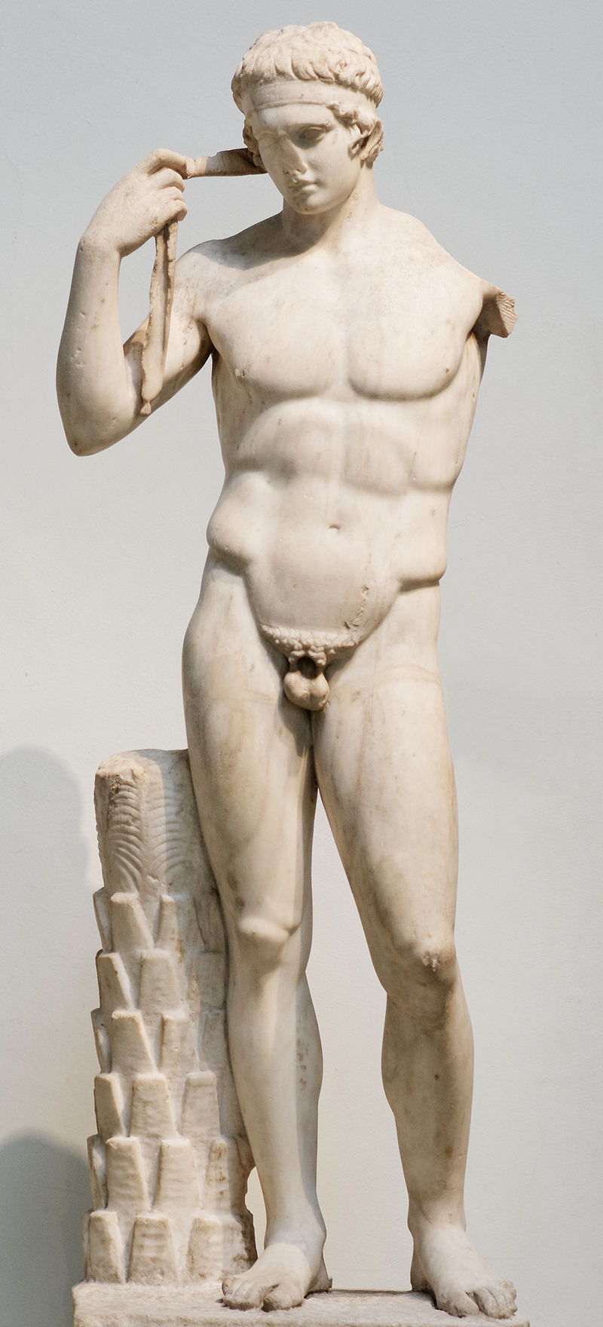
Le Diadumène Farnèse. British Museum. (source Wikipedia)

Virgile, Enéide, V, v.245-272

Au livre V de l’Enéide, Enée offre des jeux funèbres en l’honneur de son père Anchise, qui vient de mourir. Ce ne sont pas les Jeux Olympiques, mais les récompenses en sont comparables. Voici les résultats de la régate, une course de bateaux. Cloanthe est vainqueur, suivi de et Sergeste.

Texte latin | Traduction française d’Anne-Marie Boxus et Jacques Poucet (univ. Louvain), 2009
tum satus Anchisa cunctis ex more uocatis  245 uictorem magna praeconis uoce Cloanthum  declarat uiridique aduelat tempora lauro,  muneraque in nauis ternos optare iuuencos  uinaque et argenti magnum dat ferre talentum.  ipsis praecipuos ductoribus addit honores:  250 uictori chlamydem auratam, quam plurima circum  purpura maeandro duplici Meliboea cucurrit,  intextusque puer frondosa regius Ida  uelocis iaculo ceruos cursuque fatigat  acer, anhelanti similis, quem praepes ab Ida  255 sublimem pedibus rapuit Iouis armiger uncis;  longaeui palmas nequiquam ad sidera tendunt  custodes, saeuitque canum latratus in auras.  at qui deinde locum tenuit uirtute secundum,  leuibus huic hamis consertam auroque trilicem  260 loricam, quam Demoleo detraxerat ipse  uictor apud rapidum Simoenta sub Ilio alto,  donat habere, uiro decus et tutamen in armis.  uix illam famuli Phegeus Sagarisque ferebant  multiplicem conixi umeris; indutus at olim  265 Demoleos cursu palantis Troas agebat.  tertia dona facit geminos ex aere lebetas  cymbiaque argento perfecta atque aspera signis.  iamque adeo donati omnes opibusque superbi  puniceis ibant euincti tempora taenis,  270 cum saeuo e scopulo multa uix arte reuulsus  amissis remis atque ordine debilis uno  inrisam sine honore ratem Sergestus agebat. | Alors, le fils d'Anchise convoque tous les concurrents, selon la coutume; par la voix puissante du héraut il proclame Cloanthe vainqueur, et lui couronne les tempes de vert laurier ; il accorde aussi à chacun de choisir trois jeunes taureaux par navire, et d'emporter du vin et un grand talent d'argent. Aux capitaines il accorde encore des honneurs particuliers : au vainqueur, une chlamyde d'or, avec son double méandre de pourpre mélibéenne, qui court tout autour en une large bordure. Tissée dans la toile, une image représente le jeune prince courant dans l'Ida feuillu, harassant de son javelot des cerfs rapides; il est ardent, semble essoufflé. Un aigle rapide, le porte-foudre de Jupiter, l'enlève de l'Ida, l'emportant au ciel dans ses serres crochues; ses vieux gardiens en vain tendent les mains vers les astres, et les aboiements des chiens s'élèvent rageusement dans les airs. Celui qui, par sa valeur, a conquis la seconde place, reçoit une cotte de mailles d'or à triple épaisseur, fixée par des crochets polis. Énée, vainqueur, l'avait arrachée à Démoléos, près du rapide Simoïs, au pied de la fière Ilion; il la donne pour qu'elle serve au héros de marque d'honneur et de protection sous les armes. Ses serviteurs Phégée et Sagaris, avaient du mal à porter à deux sur leurs épaules cette cuirasse aux multiples mailles, dont pourtant était revêtu jadis Démoléos, quand il pourchassait les Troyens débandés. Le troisième prix consiste en deux bassins de bronze, des vases d'argent magnifiques, ornés de figures en relief. Et déjà tous les vainqueurs primés, fiers de leurs richesses, s'avançaient, les tempes ceintes de bandeaux de pourpre quand, parvenu à force d'habileté à s'arracher au cruel rocher, affaibli par la perte de ses rames et d'un rang de rameurs, Sergeste tout penaud s'avança poussant son bateau sous les quolibets.

Stèle en l’honneur de Marcus Aurelius Hermagoras

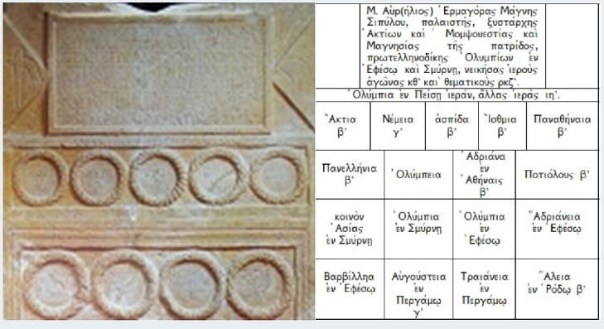
Stèle de marbre portant une inscription épigraphique en Grec en l'honneur de l'athlète Marcus Aurelius Hermagoras, deuxième moitié du IIème s. ap. JC ; 1,50 m de haut sur 0,97 m de large, Musée archéologique de Naples.
(source : Eduscol et Wikimedia Commons)

Dans la partie supérieure figure un cartouche dans lequel figurent son nom, son origine et un résumé de sa carrière : « Marcus Aurelius Hermagoras, de Magnésie du Sipyle, lutteur [παλαιστής, palaistès], président de l’association d’athlètes [ξυστός, xystos] des Jeux d’Actium, de Mopsouestia et de Magnésie, président des arbitres sportifs [Ἑλλανοδίκαι, hellanodikai] des Jeux d’Éphèse et de Smyrne ; il a remporté 29 compétitions sacrées et 127 prix en argent ; il a terminé ex æquo aux Jeux de Pise et à 18 autres compétitions. » Dans les zones médianes et inférieures, une série de couronnes schématiques ont été sculptées en relief : elles symbolisent les victoires que cet athlète a remportées dans différentes compétitions. À l’intérieur de chaque couronne figurent le nom des Jeux et le nombre de victoires qu’il y a obtenues : « Actium 2 ; Némée 3 ; Aspis (= Argos) 2 ; Isthme (de Corinthe) 2 ; Panathénées 2 ; etc. »

Cicéron, Plaidoyer pour Flaccus

Texte latin : | Traduction française par M. Nisard, 1840
  [13] XIII. Quid si etiam occisus est a piratis Adramytenus homo nobilis, cuius est fere nobis omnibus nomen auditum, Atyanas pugil Olympionices? hoc est apud Graecos, quoniam de eorum grauitate dicimus, prope maius et gloriosius quam Romae triumphasse. 'At neminem cepisti.' Quam multi orae maritimae clarissimi uiri praefuerunt qui, cum praedonem nullum cepissent, mare tamen tutum praestiterunt! Casus est enim in capiendo, locus, uentus, occasio; defendendi facilis est cautio, non solum latibulis occultorum locorum sed etiam tempestatum moderatione et conuersione.
  [13] XIII. Que dis-je ? Les pirates n'ont-ils pas fait périr un des plus notables habitants d'Adramyttium, dont nous connaissons presque tous le nom, l'athlète Atinas, vainqueur aux jeux Olympiques, ce qui, chez les Grecs (puisque nous parlons de la gravité de cette nation), est presque plus noble et plus glorieux qu'à Rome d'avoir triomphé ? Mais Flaccus n'a pris aucun pirate. Combien d'illustres généraux ont veillé sur les côtes, qui, sans avoir pris aucun pirate, ont tenu la mer en sûreté ? Une telle prise est l'effet du hasard, du lieu, de l'événement, de l'occasion. Il est facile d'échapper aux poursuites, quand on connaît les abris les plus cachés, quand on sait profiter de la faveur et du retour des vents.

Pausanias, Périégèse/Description de la Grèce, V, 21 : les Zanès

Texte grec : | Traduction française par l’abbé Gedoyn, 1796
[V,21]  ἰόντι γὰρ ἐπὶ τὸ στάδιον τὴν ὁδὸν τὴν ἀπὸ τοῦ Μητρῴου, ἔστιν ἐν ἀριστερᾷ κατὰ τὸ πέρας τοῦ ὄρους τοῦ Κρονίου λίθου τε πρὸς αὐτῷ τῷ ὄρει κρηπὶς καὶ ἀναβασμοὶ δι´ αὐτῆς· πρὸς δὲ τῇ κρηπῖδι ἀγάλματα Διὸς ἀνάκειται χαλκᾶ. ταῦτα ἐποιήθη μὲν ἀπὸ χρημάτων ἐπιβληθείσης ἀθληταῖς ζημίας ὑβρίσασιν ἐς τὸν ἀγῶνα, καλοῦνται δὲ ὑπὸ τῶν ἐπιχωρίων Ζᾶνες. πρῶτοι δὲ ἀριθμὸν ἓξ ἐπὶ τῆς ὀγδόης ἔστησαν καὶ ἐνενηκοστῆς ὀλυμπιάδος· Εὔπωλος γὰρ Θεσσαλὸς χρήμασι διέφθειρε τοὺς ἐλθόντας τῶν πυκτῶν, Ἀγήτορα Ἀρκάδα καὶ Πρύτανιν Κυζικηνόν, σὺν δὲ αὐτοῖς καὶ Φορμίωνα Ἁλικαρνασσέα μὲν γένος, ὀλυμπιάδι δὲ τῇ πρὸ ταύτης κρατήσαντα. τοῦτο ἐξ ἀθλητῶν ἀδίκημα ἐς τὸν ἀγῶνα πρῶτον γενέσθαι λέγουσι, καὶ πρῶτοι χρήμασιν ἐζημιώθησαν ὑπὸ Ἠλείων Εὔπωλος καὶ οἱ δεξάμενοι δῶρα παρὰ Εὐπώλου. δύο μὲν δὴ ἐξ αὐτῶν ἔργα Κλέωνος Σικυωνίου· τὰ δὲ ἐφεξῆς τέσσαρα ὅστις ἐποίησεν, οὐκ ἴσμεν. τῶν δὲ ἀγαλμάτων τούτων παρέντι τρίτον τε ἐξ αὐτῶν καὶ τέταρτον, γεγραμμένα ἐλεγεῖά ἐστιν ἐπὶ τοῖς ἄλλοις. ἐθέλει δὲ τὸ μὲν πρῶτον τῶν ἐλεγείων δηλοῦν ὡς οὐ χρήμασιν ἀλλὰ ὠκύτητι τῶν ποδῶν καὶ ὑπὸ ἰσχύος σώματος Ὀλυμπικὴν ἔστιν εὑρέσθαι νίκην, τὸ δὲ ἐπὶ τῷ δευτέρῳ φησὶν ὡς τὸ ἄγαλμα ἕστηκε τιμῇ τε τῇ ἐς τὸ θεῖον καὶ ὑπὸ εὐσεβείας τῆς Ἠλείων καὶ ἀθληταῖς παρανομοῦσιν εἶναι δέος· πέμπτῳ δὲ καὶ ἕκτῳ, τῷ μέν ἐστιν ἡ τοῦ ἐπιγράμματος γνώμη τά τε ἄλλα ἐς ἔπαινον Ἠλείων καὶ οὐχ ἥκιστα ἐπὶ τῇ ζημίᾳ τῶν πυκτῶν, ἐπὶ δὲ τῷ ὑπολοίπῳ διδασκαλίαν πᾶσιν Ἕλλησιν εἶναι τὰ ἀγάλματα μηδένα ἐπὶ Ὀλυμπικῇ νίκῃ διδόναι χρήματα. Εὐπώλου δὲ ὕστερόν φασιν Ἀθηναῖον Κάλλιππον ἀθλήσαντα πένταθλον ἐξωνήσασθαι τοὺς ἀνταγωνιουμένους χρήμασι, δευτέραν δὲ ἐπὶ ταῖς δέκα τε καὶ ἑκατὸν ὀλυμπιάδα εἶναι ταύτην. ἐπιβληθείσης δὲ τῷ Καλλίππῳ καὶ τοῖς ἀνταγωνισαμένοις ζημίας ὑπὸ Ἠλείων, ἀποστέλλουσιν Ὑπερείδην Ἀθηναῖοι πείσοντα Ἠλείους ἀφεῖναί σφισι τὴν ζημίαν· ἀπειπόντων δὲ Ἠλείων τὴν χάριν, ἐχρῶντο ὑπεροψίᾳ τοιᾷδε ἐς αὐτοὺς οἱ Ἀθηναῖοι, οὔτε ἀποδιδόντες τὰ χρήματα καὶ Ὀλυμπίων εἰργόμενοι, πρὶν ἤ σφισιν ὁ θεὸς ὁ ἐν Δελφοῖς οὐ πρότερον ἔφησεν ὑπὲρ οὐδενὸς χρήσειν πρὶν ἢ τὴν ζημίαν ἀποδοῖεν Ἠλείοις. οὕτω δὴ ἀποδόντων ἐποιήθη τῷ Διὶ ἀγάλματα, ἓξ μὲν καὶ ταῦτα, γέγραπται δὲ ἐπ´ αὐτοῖς ἐλεγεῖα οὐδέν τι δεξιώτερα ἐς ποίησιν ἢ τὰ ἔχοντα τὴν ζημίαν τὴν Εὐπώλου. | CHAPITRE XXI.  En allant du temple de la mère des dieux au stade, quand on est au pied de la montagne de Saturne, on trouve sur la gauche une balustrade de pierre, d'où le terrain s'élève insensiblement jusqu'à la montagne, par des marches faites de main d'homme. Là sont placées six statues de Jupiter, qui toutes six sont de bronze, et qui ont été faites du produit des amendes auxquelles ont été condamnés des athlètes qui avaient usé de fraude et de supercherie pour remporter le prix aux jeux olympiques. Ces statues sont nommées en langage du pays les six Zanès : elles furent posées en la quatre-vingt-dix-huitième olympiade; car ce fut en ce temps-là qu'Eupolus, thessalien, corrompit ceux qui se présentaient avec lui pour le combat du ceste ; savoir, Agétor, d'Arcadie; Prytanis, de Cysique; et Phormion, d'Halicarnasse, qui, l'olympiade précédente, avait été couronné. Ce sont les premiers, à ce que l'on dit, qui ont introduit la fraude dans les jeux olympiques, et les premiers aussi que les Eléens ont condamnés à l'amende : Eupolus pour avoir donné de l'argent, et les trois autres pour en avoir reçu. De ces six statues, Cléon de Sicyone en a fait deux; les quatre autres, je ne sais de qui elles sont. La troisième et la quatrième n'ont point d'inscription; aux autres il y a des vers élégiaques. Ceux de la première avertissent que le prix des jeux olympiques s'acquiert, non par argent, mais par légèreté des pieds et par la force du corps. Ceux de la seconde disent que la statue a été érigée à Jupiter par un motif de religion, et pour faire craindre aux athlètes la vengeance du dieu, s'ils osent violer les loix qui leur sont prescrites. L'inscription de la cinquième est un éloge des Éléens, surtout pour avoir noté d'infamie ceux qui avaient voulu tromper au combat du ceste. Les vers qui sont au bas de la sixième, disent que la consécration de ces statues avertit les Grecs que ce n'est pas par des largesses qu'il faut chercher à vaincre dans les combats institués en l'honneur de Jupiter Olympien. Depuis la condamnation d'Eupolus, on dit que Calippe, athénien, acheta des antagonistes le prix du pentathle : cela arriva en la cent deuxième - olvmpiade. Les Eléens ayant mis à l'amende Callippe et ses complices, Nypéride, député des Athéniens, vint demander grâce pour les coupables. Sur le refus des Eléens, les Athéniens défendirent à Calippe de payer cette amende, et furent exclus des jeux olympiques, jusqu'à ce qu'ayant envoyé consulter l'oracle de Delphes, il leur fut déclaré que le dieu n'avait aucune réponse à leur rendre, qu'au préalable ils n'eussent donné satisfaction aux Eléens. Alors ils se soumirent à l'amende dont on eut six autres statues de Jupiter, avec des inscriptions en vers, qui n'étaient pas moins sévères que les précédentes.

Kylix du peintre de la fonderie
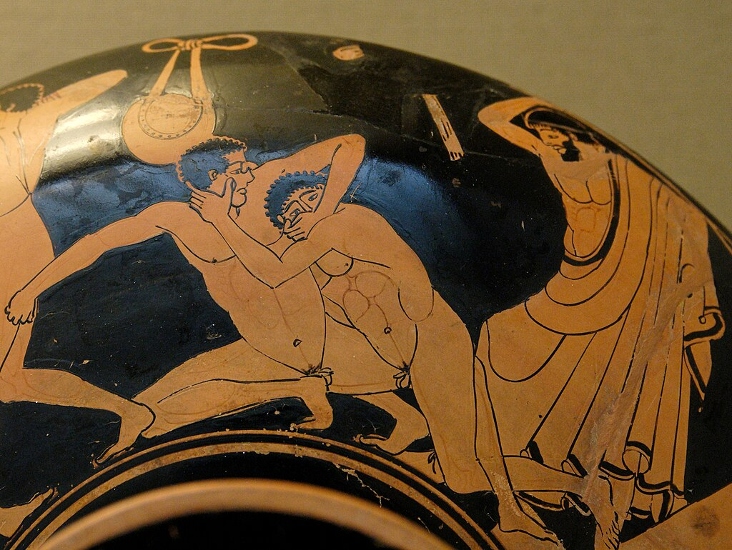
Kylix du Peintre de la Fonderie, v. 490-480 av. J.-C. British Museum (E 78).
(Source Wikipedia)

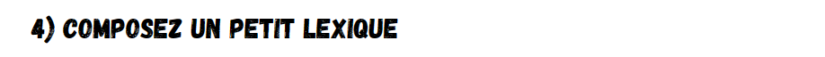
Relisez les textes latins ou grecs (selon la langue que vous étudiez) et choisissez-y cinq mots du champ lexical de la victoire et de la défaite.
Utilisez des dictionnaires pour trouver leurs entrées lexicales (génitif et genre pour les noms, ou 2ème personne et infinitif pour les verbes).
Proposez pour chaque mot une explication étymologique : soit en décomposant le mot antique (préfixe, suffixe,…) et en expliquant sa formation ; soit en donnant des mots français issus de ce mot.

Le mot dans le texte | Son entrée lexicale | Pistes étymologiques

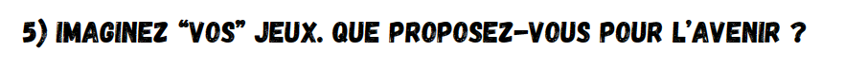
Qu’y gagne-t-on ? comment sont établis les classements ? qui juge, arbitre, règle les différends ?
………………………………………………………………………………………………………………………….
………………………………………………………………………………………………………………………….
………………………………………………………………………………………………………………………….
………………………………………………………………………………………………………………………….

Votre slogan ? En latin ou en grec ancien, bien sûr !
………………………………………………………………………………………………………………………….
………………………………………………………………………………………………………………………….

Votre logo ?

